Ogres novada pašvaldības
aģentūra “Rosme”

2017. GADA PUBLISKAIS PĀRSKATS

Suntaži
2018

SATURS

1. PAMATINFORMĀCIJA
1.1. Aģentūras juridiskais statuss 3
1.2. Aģentūras funkcijas un tiesības 3
2. BUDŽETA RĀDĪTĀJI UN AĢENTŪRAS DARBĪBAS REZULTĀTI 6
2.1. Budžeta ieņēmumi 6
2.2. Budžeta izdevumi 6
2.3. Pārskata gada galvenie uzdevumi un to izpilde 8
2.4. Aģentūras sniegtie pakalpojumi 8
2.5. Informācija sabiedrībai 9
3. PERSONĀLS 10
4. 2018. GADĀ PLĀNOTIE PASĀKUMI 10

1. PAMATINFORMĀCIJA
1.1. Aģentūras juridiskais statuss
Ogres novada pašvaldības aģentūra "Rosme" (turpmāk - Aģentūra), reģistrācijas nr. 90001667758, ir Ogres novada domes izveidota iestāde. Tās darbību reglamentē 16.12.2010. saistošie noteikumi Nr.47/2010 “Ogres novada pašvaldības aģentūras “Rosme” nolikums” (turpmāk – Nolikums).
Pārskata gadā Aģentūra ietilpa Ogres novada pašvaldības administrācijas struktūrā. Saskaņā ar Ogres novada pašvaldības 18.12.2014. saistošajiem noteikumiem Nr. 36/2014 “Ogres novada pašvaldības nolikums” Aģentūra ir Komunālo un transporta jautājumu komitejas pārraudzībā.
Aģentūras juridiskā adrese un faktiskā atrašanās vieta ir “Tautas nams”, Suntaži, Suntažu pagasts, Ogres novads.
Aģentūra savā darbībā ievēro Latvijas Republikas normatīvajos aktos noteiktās prasības, Nolikumu, citus Ogres novada pašvaldības domes izdotos saistošos noteikumus, lēmumus un amatpersonu rīkojumus, kas attiecas uz Aģentūras darbību.
1.2. Aģentūras funkcijas un tiesības
Aģentūra nodarbojas ar likuma “Par pašvaldībām” 15. panta pirmās daļas 1. punktā noteiktās autonomās funkcijas - organizēt iedzīvotājiem komunālos pakalpojumus (ūdensapgāde un kanalizācija, sadzīves atkritumu apsaimniekošana, notekūdeņu savākšana un attīrīšana) neatkarīgi no tā, kā īpašumā atrodas dzīvojamais fonds - nodrošināšanu Suntažu pagastā, kā arī tās pārziņā nodoto nekustamo īpašumu un teritoriju apsaimniekošanu.
Saskaņā ar Nolikumu Aģentūrai noteiktas šādas funkcijas:
- pilda Suntažu pagasta pašvaldības aģentūras “Rosme” noslēgtos pašvaldības nekustamo īpašumu un kustamās mantas pārvaldīšanas un apsaimniekošanas līgumus;
- pārvalda Aģentūras valdījumā nodoto Ogres novada pašvaldības īpašumā esošo Suntažu pagasta administratīvajā teritorijā atrodošos nekustamos īpašumus: daudzdzīvokļu dzīvojamās mājas un ar tām funkcionāli saistītās ēkas (būves), nedzīvojamās ēkas (telpas), tām piesaistītos zemes gabalus, kā arī atsevišķus dzīvokļa īpašumus, organizējot šo īpašumu apsaimniekošanu atbilstoši normatīvo aktu prasībām;
- pārvalda, uztur, ekspluatē un remontē komunālās saimniecības objektus;
- organizē komunālās saimniecības objektu (ūdens, kanalizācija) celtniecību;
- pārvalda Aģentūras valdījumā nodotās esošās centralizētās ūdensapgādes, fekālās un lietus kanalizācijas sistēmas, t.sk. tīklus, ar tiem funkcionāli saistītās ēkas (būves): sūknētavas, attīrīšanas iekārtas u.c., tām piesaistītos zemes gabalus, organizējot to apsaimniekošanu atbilstoši normatīvo aktu prasībām;
- organizē komunālos pakalpojumus (ūdensapgāde un kanalizācija, sadzīves atkritumu apsaimniekošana, notekūdeņu savākšana, novadīšana un attīrīšana) Ogres novada Suntažu pagasta iedzīvotājiem, kā arī Suntažu pagastā esošajām juridiskajām personām, iestādēm un organizācijām, kurām īpašumā vai valdījumā esošie nekustamie īpašumi funkcionāli saistīti ar Aģentūras valdījumā esošajām sistēmām. Aģentūrai ir īpašas tiesības Suntažu pagasta administratīvajā teritorijā sniegt šādus pakalpojumus: ūdens ieguve, uzkrāšana, sagatavošana lietošanai un novadīšana ūdensvada tīklā, ūdens piegāde no padeves vietas ūdensvada tīklā līdz pakalpojumu saņēmējam, notekūdeņu savākšana un novadīšana līdz notekūdeņu attīrīšanas iekārtām, notekūdeņu attīrīšana un novadīšana līdz iztekai ūdenstilpē;
- realizē Ogres novada pašvaldības pārstāvību organizācijās, pārvaldot Ogres novada pašvaldības īpašumā esošo daudzdzīvokļu dzīvojamo māju Suntažu pagastā kopīpašuma daļas;
- organizē Ogres novada pašvaldībai piederošo Suntažu pagastā atrodošos nedzīvojamo ēku (telpu) izmantošanu un veic to uzskaiti; pārvalda, uztur, ekspluatē un remontē dzīvojamo fondu, novērš dzīvojamā fonda iekšējo tīklu avārijas;
- sniedz nekustamā īpašuma uzturēšanas un apsaimniekošanas pakalpojumus fiziskām un juridiskām personām;
- veicina sadarbību ar ēku apsaimniekotājiem;
- savas kompetences ietvaros sniedz maksas pakalpojumus Ogres novada Suntažu pagasta fiziskajām un juridiskajām personām pēc viņu pieprasījuma.
Aģentūras sniegto pakalpojumu izcenojumus apstiprina dome pēc Aģentūras direktora priekšlikuma.
Pildot savas funkcijas, Aģentūra ir šādas tiesības:
- savā vārdā un uz pilnvarojuma pamata trešo personu vārdā slēgt līgumus un kārtot darījumus ar jebkuru fizisko un juridisko personu, iegūt tiesības un uzņemties pienākumus, būt prasītājai un atbildētājai tiesu instancēs;
- likumā noteiktajā kārtībā, ievērojot noteiktos pašvaldības mantas atsavināšanas un iegādes ierobežojumus, iegādāties savai darbībai nepieciešamo mantu un atsavināt Aģentūras valdījumā esošo mantu;
- rīkoties ar tās valdījumā esošo Ogres novada pašvaldības nekustamo, kustamo mantu un finanšu līdzekļiem saskaņā ar Latvijas Republikas likumiem, citiem normatīvajiem aktiem un Nolikumu;
- atbilstoši Ogres novada domes apstiprinātajiem tarifiem un pakalpojumu izcenojumiem un saskaņā ar pakalpojumu lietotājiem noslēgtajiem līgumiem iekasēt maksu par sniegtajiem pakalpojumiem;
- saņemt bezatlīdzības lietošanā savas darbības nodrošināšanai nepieciešamo mantu;
- likumos "Par budžetu un finanšu vadību", "Par pašvaldībām", "Par valsts un pašvaldību finanšu līdzekļu un mantas izšķērdēšanas novēršanu" un citos normatīvajos aktos noteiktajā kārtībā ar Ogres novada domes atļauju ņemt aizņēmumus un slēgt līzinga līgumus ar kredītiestādēm vai citām institūcijām;
- Aģentūras funkciju izpildes nodrošināšanai saņemt no Ogres novada pašvaldības un tās iestādēm, uzņēmējsabiedrībām nepieciešamo informāciju un dokumentāciju;
- sagatavot un vadīt projektus;
- rīkot konkursus un izsoles pašvaldības pasūtījumam un veikt citas darbības Nolikumā minēto aģentūras funkciju īstenošanai;
- slēgt Nolikumā minētos darījumus tikai ar fiziskajām un juridiskajām personām, kuras ir samaksājušas valstij un pašvaldībai visus nodokļus un nodevas, kas noteiktas LR likumos un citos normatīvajos aktos.

2. BUDŽETA RĀDĪTĀJI UN AĢENTŪRAS DARBĪBAS REZULTĀTI
2.1. Budžeta ieņēmumi
Aģentūras pamatbudžeta ieņēmumi 2017. gadā bija EUR 379 922, kas ir par EUR 27093 jeb 7.8 % vairāk nekā 2016. gadā. Informācija par Aģentūras budžeta ieņēmumiem ir atspoguļota 1. attēlā.
1. att. Aģentūras ieņēmumi
 | Budžeta ieņēmumu izpilde (EUR)
IEŅĒMUMI | 2015. g. | 2016. g. | 2017. g. | 2018. g. plāns
IEŅĒMUMI KOPĀ, tai skaitā | 329 206 | 352 829 | 379922 | 364259
Maksas pakalpojumi un citi pašu ieņēmumi | 215 941 | 259242 | 256710 | 248559
Pašvaldības budžeta transferti | 93 548 | 93587 | 123212 | 115700
Transferti no valsts budžeta | 19 717 | 0 | 0 | 0
Nenodokļu ieņēmumi | 0 | 0 | 0 | 0

2. att. Aģentūras pamatbudžeta ieņēmumu struktūra 2017. gadā
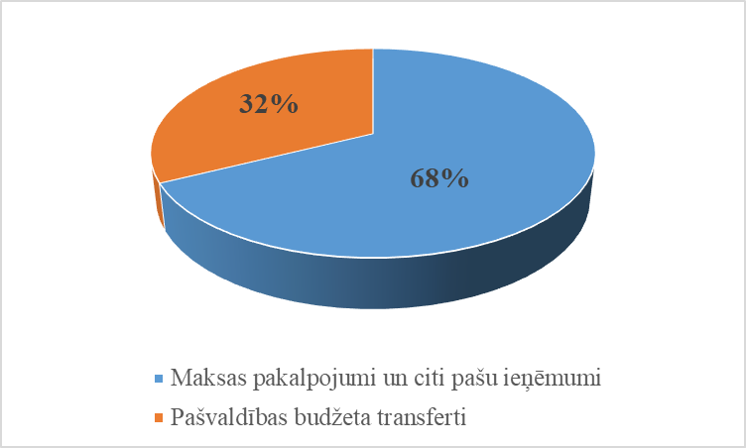
2.2. Budžeta izdevumi
Aģentūras izdevumi 2017. gadā bija EUR 352 476 (skat. 2. att.), no tiem uzturēšanas izdevumi bija EUR 325 326, tai skaitā atlīdzībai izlietoti EUR 84 156. Par precēm un pakalpojumiem izlietoti EUR 241 170 jeb 46,2 % no kopējiem izdevumiem. EUR 226 059 izlietoti pakalpojumu apmaksai (sakaru pakalpojumi, izdevumi par apkuri, elektroenerģiju, transportlīdzekļu un iekārtu remontu pakalpojumi u.c.). Krājumu, materiālu, energoresursu, biroja preču un inventāra iegādei izlietoti EUR 10 733. Aģentūras procentu izdevumi par aizņēmumiem no Valsts kases 2017. gadā bija EUR 0.
Pamatlīdzekļu izveidošanai un iegādei izlietoti EUR 27 150, un tie sadalās šādi:
- augstspiediena mazgātājs cauruļu tīrīšanai EUR 409;
- kontrolskaitītāja akas ierīkošana "Akācijas" 1910 EUR;
- krāsns “Ķieģeļceplī 2” - 7 260 EUR;
- kases aparāts 483 EUR;
- vienkāršā renovācija “Rūpniekos” 24 088 EUR.
3. att. Aģentūras pamatbudžeta izdevumu struktūra 2017. gadā
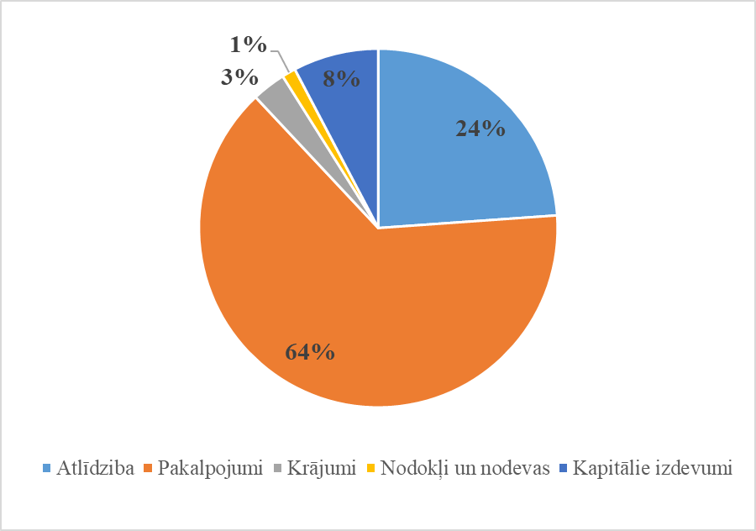
Atbilstoši vadības funkcijām vides aizsardzībai izlietoti EUR 77 171, tai skaitā: atkritumu apsaimniekošanai EUR 26 348 un notekūdeņu apsaimniekošanai EUR 50 823. Teritoriju un mājokļu apsaimniekošanai izlietoti EUR 275 305, tai skaitā: ūdensapgāde EUR 34 483, pārējā citur neklasificētā teritoriju un mājokļa apsaimniekošanas darbība EUR 240 822.
Aģentūrai ir ilgtermiņa finanšu saistības, un ilgtermiņa aizņēmumi pārskata gada beigās no Valsts kases bija EUR 106 099.
Debitoru parādi uz 31.12.2017. saskaņā ar saimnieciskā gada pārskatu bija EUR 30 987.
2.3. Pārskata gada galvenie uzdevumi un to izpilde
Kā nozīmīgākie aģentūras paveiktie darbi 2017. gadā jāmin:
- Suntažu pienotavas telpu grupas vienkāršota atjaunošana jeb divu vienistabas dzīvokļu izveide – 24 087.80 EUR)
- kontrolskaitītāja aka pie daudzdzīvokļu mājas “Akācijas” ierīkošana (1910.00 EUR)
- ūdens sūknētavas elektrības pievadkabeļa nomaiņa “Lakstīgalās” (3205.12 EUR);
- centralizētās ūdens apgādes sistēmas atdzelžošanas iekārtu remonts “Lakstīgalās” (1996.50 EUR);
- pašvaldības īpašumā esošajā daudzdzīvokļu mājā “Imantas” 2 podiņu krāšņu remonts (2000,00 EUR);
- kanalizācijas sūknētavas “Akmeņkrogs” elektrības kabeļa pārcelšana (1160.22 EUR).
Pārskata gadā remontdarbi pašvaldības īpašumā veikti dzīvokļos “Gundegās”, “Liepās”, “Dzelzceļa ēkā 54. km”, “Kalnlāses” un “Ķieģeļceplis 2”.
No plānotajiem pamatlīdzekļiem iegādāts kases aparāts, austspiediena mazgātājs.
Kā viens no nozīmīgākajiem darbiem 2017. gadā jāmin darbs ar debitoriem. Aģentūra īpašu uzmanību pārskata gadā pievērsusi 93 debitoriem. Veicot pārrunas, izsūtot atgādinājumus un brīdinājumus, kā arī sadarbojoties ar pašvaldības sociālo dienestu, 25 personas savas saistības nokārtoja pilnībā. Ogres rajona tiesā iesniegtas divas prasības pret īrniekiem par parāda piedziņu un īres līgumu izbeigšanu.
2.4. Aģentūras sniegtie pakalpojumi
Komunālo pakalpojumu sniegšana Suntažu pagastā ir viena no aģentūras pamatfunkcijām.
2017. gadā centralizētā siltumapgāde tika piegādāta 166 dzīvokļiem ar kopējo platību 7 531.6 m², pašvaldības iestādēm un citām juridiskām personām ar kopējo platību 15 836.6 m². Kopējais siltumenerģijas patēriņš 2017. gadā bija 2860 MWh, tai skaitā, karstais ūdens 477.62 m³ piegādāts 79 patērētājiem.
Kopējais piegādātais dzeramā ūdens daudzums 2017. gadā bija 26 200 m³, un to saņēma 325 mājsaimniecības un 13 juridiskas personas. Sadzīves notekūdeņi savākti no 346 mājsaimniecībām un 12 juridiskām personām.
2017. gadā aģentūra sniegusi pakalpojumus ar traktoru un asenizācijas pakalpojumus kā fiziskām, tā arī juridiskām personām, tādējādi gūstot papildus ieņēmumus 4 520.62 EUR.
2017. gadā Suntažu pagastā ar Aģentūras starpniecību tika savākti un nodoti pārstrādei sadzīves atkritumi, sniedzot pakalpojumu 260 pakalpojuma saņēmējiem individuālajās dzīvojamajās mājās, 29 daudzdzīvokļu mājās, kā arī 24 iestādēm un uzņēmumiem.
2017. gada beigās Suntažu pagastā bija izīrēti 53 pašvaldībai piederoši dzīvokļi.
Saskaņā ar noslēgtajiem līgumiem aģentūra aprēķina un iekasē maksu par pašvaldības SIA “MS siltums” piegādāto siltumenerģiju, kā arī maksu par atkritumu savākšanu “Clean R” SIA.
2.5. Informācija sabiedrībai
Pārskata gadā ir sniegta informācija sabiedrībai, izmantojot Suntažu pagasta laikrakstu “Suntažnieks” un sniedzot konsultācijas. Informācija sniegta par aģentūras piedāvātajiem jaunajiem maksas pakalpojumiem, atkritumu apsaimniekošanu, patērētā dzeramā ūdens uzskaiti, parādu piedziņu un citiem aktuāliem jautājumiem.
Aģentūra pārskata gadā turpināja veicināt informācijas apmaiņu ar klientiem elektroniskā veidā, tādējādi ietaupot finanšu līdzekļus pasta pakalpojumu apmaksai. Gada beigās ar klientiem vairāk kā 194 adresēs komunikācija (skaitītāju rādījumu nodošana, rēķinu nosūtīšana, līgumu saskaņošana, skaidrojumu sniegšana u.t.t.) notika elektroniski.

3. PERSONĀLS
Informācija par aģentūras darbiniekiem parādīta 4. attēlā.
4. att. Aģentūras “Rosme” darbinieki uz 31.12.2017.
Nr. P.k. | Amata nosaukums | Vienību skaits | Profesijas kods | Amata saime | Amata saimes līmenis | Mēnešalgas grupa | Grupas amatalgas likme (EUR) līdz
1 | Direktors | 1 | 1219 01 | 1 | IV A | 13 | 1917
2 | Grāmatvedis | 1 | 3313 01 | 14 | IV | 11 | 1382
3 | Kasieris | 0.5 | 4311 02 | 14 | I | 5 | 802
4 | Attīrīšanas iekārtas operators | 1.4 | 3132 17 | 13 | IV | 5 | 802
5 | Elektriķis* | 1 | 7411 01 | 13 | IV | 5 | 802
6 | Santehniķis* | 1 | 7126 01 | 13 | IV | 5 | 802
7 | Remontstrādnieks* | 1 | 9313 02 | 13 | III | 4 | 705
* Darbu apmaksā pēc faktiski nostrādāto stundu skaita mēnesī saskaņā ar noteikto stundas tarifa likmi.
Aģentūras vadību saskaņā ar Ogres novada pašvaldības izpilddirektora 15.01.2016. rīkojumu Nr. 255- S līdz pārskata gada beigām nodrošināja R. Grāvīte.
Neskaitot vadītāju, Aģentūrā bija nodarbinātas 7 personas: grāmatvede, kasiere, divas attīrīšanas iekārtu operatores, elektriķis, santehniķis un remontstrādnieks.
4. 2018. GADĀ PLĀNOTIE PASĀKUMI
2018. gadā un turpmākajos gados aģentūrai sadarbībā ar Ogres novada pašvaldību jāpievērš uzmanība dzeramā ūdens kvalitātes nodrošināšanai Juglā un Upespilī. Suntažu ciemā jāveic to ūdensapgādes tīklu rekonstrukcija, kuri netika rekonstruēti projektu ar Eiropas Savienības finansiālu atbalstu ietvaros.
Notekūdeņu savākšanas un novadīšanas jomā jāveic pasākumi lokālo notekūdeņu savākšanas vietu un sistēmu rekonstrukcijai.
Ņemot vērā to, ka pašvaldības īpašumā vai valdījumā Suntažu pagastā ir 56 dzīvokļi, bet to nolietojuma pakāpe vairumā gadījumu ir ļoti augsta, un tāpēc ir nepieciešami lieli kapitālieguldījumi to sakārtošanai, jāizvērtē, cik no tiem ir nepieciešami pašvaldības funkciju nodrošināšanai.
2018. gadā Aģentūra ir izvirzījusi šādus galvenos uzdevumus:
- nodrošināt jumta seguma nomaiņu pašvaldības dzīvojamajai mājai “Liepas”;
- veikt ēkas gala sienas remontu mājai “Kalnlāses”;
- iegādāties sniega lāpstu un pļaujmašīnu;
- noorganizēt Eko dienu Suntažu pagastā sadarbībā ar atkritumu apsaimniekotājiem;
- sadarbībā ar individuālo dzīvojamo māju īpašniekiem un atkritumu apsaimniekotājiem uzlabot atkritumu apsaimniekošanas sistēmu Suntažu pagastā;
- sagatavot priekšlikumus izmaiņām apstiprinātajos aģentūras sniegto pakalpojumu tarifos un grozījumu projektu 16.10.2010. saistošajiem noteikumiem Nr. 48/2010 “Ogres novada pašvaldības aģentūras “Rosme” maksas pakalpojumu cenrādis”;
- nodrošināt darbiniekus ar darbu veikšanai nepieciešamo inventāru un tehniskajiem līdzekļiem, kā arī darba aizsardzības līdzekļiem;
- turpināt darbu ar debitoriem, lai samazinātu debitoru parādus.

Ogres novada pašvaldības aģentūras “Rosme” direktora p.i R. Grāvīte

